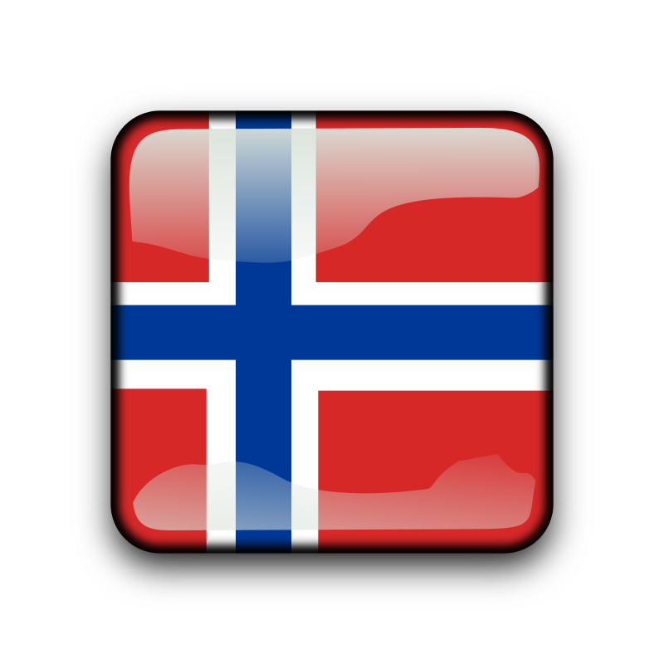
Hva er det motsatte av YETI?
Sikkert
ditt
Verneombud
(VO)
– de fleste har ikke hørt om dem selv om de fins

Verneombudet skal ivareta arbeidstakernes interesser i saker som angår
arbeidsmiljøet (...) slik at sikkerhet, helse og velferd er ivaretatt.
§ 6-1, Arbeidsmiljøloven LOV-2005-06-17-62c

Hva slags saker da?
Alt som gjelder det fysiske og det
psykososiale arbeidsmiljøet.
inneklima, ergonomi, sikkerhetsprosedyrer, verneutstyr, håndtering av kjemikalier, stress, “det kulturelle isfjellet”, kommunikasjon, konflikter, trakassering, diskriminering, …

VO sitter ikke på alle svar, men kan
bistå med å finne en som gjør det.
Visste du at ansatte på UiT kan benytte seg av en støttesamtale hos HEMIS bedriftshelsetjeneste? →
HEMIS
HEMIS samtaletilbud
OK, , skal jeg virkelig ta kontakt?
Jeg Tror
Det gjelder
meg
Sant, VO skal ikke alltid involveres:
Har du tatt saken opp med noen som har en rolle i den
(f.eks. din nærmeste leder), men saken forblir oversett? Kanskje vet du ikke hvem du kan henvende deg til uten konflikt?
Går saken ut over arbeidsdagen din? Rollen til ditt VO er å ikke la saken ligge!
- Problemer bør først løses av den
som kjenner dem best.
- Kontrakt- og tariffavtalesaker
skal tas med en tillitsvalgt.
F.eks. oppsigelsessaker og lønnskonflikter. Men hvis saken skyldes
arbeidsmiljøet eller går utover det, da kan VO ha en rolle.

Det skader sjelden å banke på dora.
VO har generell taushetsplikt.
Untatt enkelte tilfeller der
loven pålegger varsling.
OK, OK, men hvem er mitt VO? →




UiT VO lista
UiT HMS-håndbok
UiT HMS avviksmelding
Arbeidsmiljøloven - VO

What is the opposite of YETI?
Surely
your
Welfare
officially: Safety Representative (SR)
in Norwegian:Verneombud (VO)
Safeguard
The safety representative shall safeguard the interests of employees in matters relating to the working environment. (…) such that the safety, health and welfare are safeguarded.
§ 6-1, Working Environment Act LOV-2005-06-17-62

– few have heard of them, though they exist

What kind of matters?
Anything regarding the physical or the
psycho-social working environment.
indoor climate, ergonomics, safety procedures, protective equipment, handling chemicals, stress, "the cultural iceberg", communication, conflicts, harassment, discrimination, …
The SR does not have all the answers,
but can help finding the one that does.
Did you know that UiT employees are entitled to support talks at HEMIS occupational health services? →
webpage in Norwegian, but
they DO speak English!
HEMIS support talks
OK, , should I really take contact?
I think This
concerns
me
True, the SR shouldn’t always be involved:
Have you taken your case up with someone who has a role in it (e.g. your supervisor), but it remains neglected?
Or maybe you don’t know who to contact without being conflicted? If so, and the whole thing keeps ruining your working environment, then take contact with your SR!
- Problems should first be addressed
by those who know them best.
- Contract or collective agreement concerns
should be taken up with union reps.
E.g. termination or salary disputes. If your case regards the working environment, or affects it, then the SR can still have a role in it.
(in Norwegian: tillitsvalgt)

It rarely hurts to knock on the door.
The SR has a duty of confidentiality.
Except particular cases
where the law imposes
a duty to report.
OK, OK, but who is my SR? →



UiT SR list
UiT HSE manual
UiT HSE nonconformity report
Working Environment Act - SR

